GÉOMÉTRIE DU TRIANGLE – Chapitre 2/2
Tout le cours en vidéo : https://youtu.be/T4J7tNykV-o

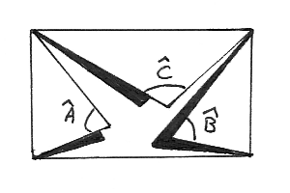
Partie 1 : La règle des 180°

On découpe un triangle et on réalise le pliage comme ci-contre pour former un rectangle en ramenant les sommets du triangle.

On constate que les angles $\hat{A}$, $\hat{B}$ et $\hat{C}$ forment un angle plat, donc :

$$\hat{A}+\hat{B}+\hat{C}=180°$$

Propriété : La somme des mesures des angles d’un triangle est égale à 180°.
Découvert par Pythagore de Samos (-569 ;-475)
A
80°
40°
C
B

Méthode : Appliquer la règle des 180°

Vidéo https://youtu.be/S1vCp-O7fbw

$ABC$ est un triangle tel que $\hat{B}$ = 80° et $\hat{A}$ = 40°.
Calculer $\hat{C}$.

Correction
Dans le triangle $ABC$, on connaît les mesures de deux angles.
Leur somme est égale à : 40° + 80° = 120°.
La somme des mesures des trois angles d’un triangle est égale à 180°, donc on peut calculer le 3e angle :
$\hat{C}$= 180° – 120° = 60°.

Partie 2 : Cas du triangle rectangle

Définition : Un triangle rectangle possède un angle droit.
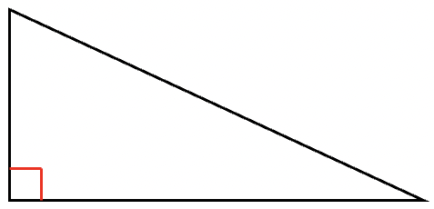

Exemple :
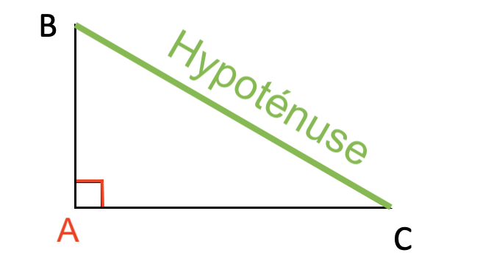
ABC est un triangle rectangle en A.
Le coté [BC] est le côté le plus long, on l’appelle l’hypoténuse du triangle rectangle

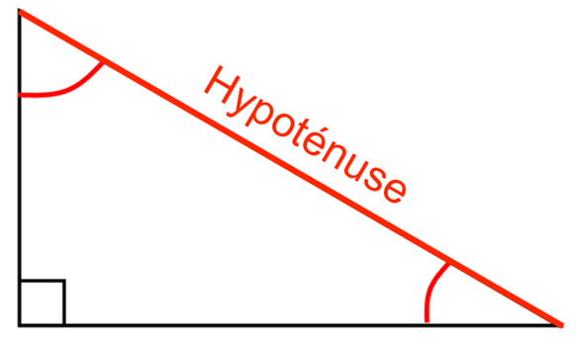
Propriété : Dans un triangle rectangle, la somme des mesures des angles reposant sur l’hypoténuse est égale à 90°.

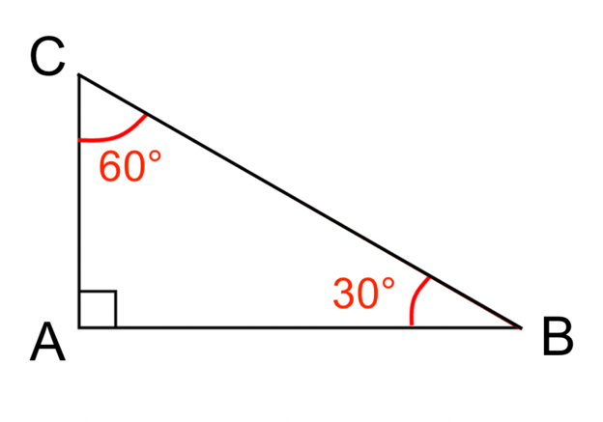
Exemple :
Dans le triangle $ABC$, on a : $\hat{B}+\hat{C}$ = 30° + 60° = 90°.
Comme $\hat{A}$ est un angle droit, on a en effet :
$\hat{A}+\hat{B}+\hat{C}$ = 90° + 30° + 60° = 180°.
On retrouve la règle des 180°.

Partie 3 : Cas du triangle équilatéral

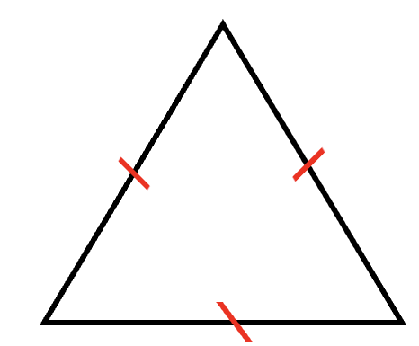
Définition : Un triangle équilatéral a trois côtés de même longueur.

Vient du latin, equi = égal et later = côté

Propriété : Dans un triangle équilatéral, les angles sont égaux et mesurent 60°.
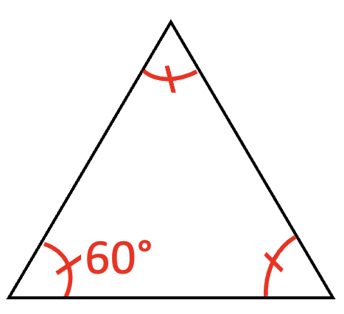

Remarque : Dans un triangle équilatéral, on retrouve la règle des 180° :
60° + 60° + 60° = 180°.

Partie 4 : Cas du triangle isocèle

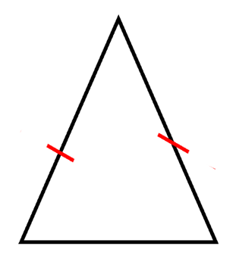
Définition : Un triangle isocèle a deux côtés de même longueur.

Vient du grec, iso = égal et skelos = jambes
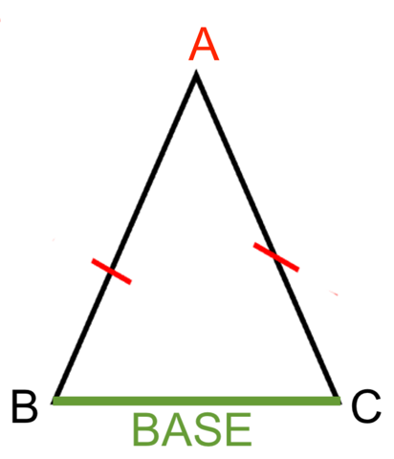
Exemple :

ABC est un triangle isocèle en A.
A est appelé le sommet principal du triangle.
[BC] est appelée la base du triangle.

Propriété : Un triangle isocèle possède les deux angles à la base de même mesure.
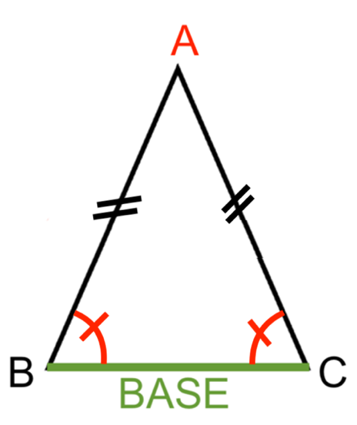

Découvert par Thalès de Milet (-625 ; -547)

Méthode : Calculer des angles dans un triangle isocèle
A
54°
D
65°
B
C
50°
Vidéo https://youtu.be/x0UA6kbiDcM
Vidéo https://youtu.be/7cMDjPpQhoc

a) Quelle est la nature du triangle $ABC$ ?
b) Calculer la mesure de l’angle $\hat{ADC}$ (pour expert ).

Correction
a) Dans le triangle ABC, on connaît déjà deux angles. Leur somme est égale à :
50° + 65° = 115°.
La somme des mesures des angles d’un triangle est égale à 180°, donc :
$\hat{BCA}$ = 180° – 115° = 65°.
On a donc : $\hat{BCA}$ = $\hat{ABC}$ = 65°
Deux angles du triangle ABC sont de même mesure, donc ABC est isocèle en A.

b) ABC est isocèle en A, donc : AB = AC
Et comme : AB = AD, on a : AC = AD.
Le triangle ADC est donc isocèle en A et ses angles à la base sont égaux, soit :
$\hat{ACD}$ = $\hat{ADC}$.

La somme des mesures des angles d’un triangle est égale à 180°, donc la somme des angles à la base est égale : 180 – 54 = 126°.
Comme les angles à la base sont égaux, on a :
Donc $\hat{ACD}$ = $\hat{ADC}$ = 126° : 2 = 63°.

Hors du cadre de la classe, aucune reproduction, même partielle, autres que celles prévues à l'article L 122-5 du code de la propriété intellectuelle, ne peut être faite de ce site sans l'autorisation expresse de l'auteur.
www.maths-et-tiques.fr/index.php/mentions-legales

